

**Escuela Privada Taragüí**

**Actividades**

**Espacio virtual**

**Espacio:** Administración de Empresas

**Profesora:** Noelia Camino

**Curso:** 6to “U”

**Marco Teórico**

**Objeto de Estudio de la Administración**

Desde que los seres humanos han tenido la necesidad de agruparse para poder llevar a cabo sus objetivos y cubrir sus carencias, la administración ha crecido cada vez más en importancia. **Podemos decir que es esencial para garantizar la coordinación de los esfuerzos de los individuos.**

**Si buscamos en el diccionario la definición de administrar, encontraremos que significa gobernar, dirigir, ordenar, organizar, desempeñar, suministrar, distribuir, etc. Por lo tanto, es aplicable tanto al hogar como a las entidades con y sin fines de lucro, lo mismo que al Estado.**

**SE ADMINISTRAN LAS ORGANIZACIONES**

El objeto de estudio de la administración son las organizaciones: su coordinación, su dirección, su transformación y adaptación a los nuevos desafíos, su crecimiento y su supervivencia.

La administración comprende también una tecnología o conjunto de conocimientos en materia de procedimientos, acciones y decisiones, para obtener mayor eficiencia.

Si las ***organizaciones son entes creados por el hombre para atender a las necesidades de la sociedad, entonces la administración tiene la misión de cuidar su supervivencia a fin de atender nuevas exigencias surgidas en el mundo moderno***.

Los administradores efectivos, en esencia, deben tener la habilidad para planear, organizar, dirigir y controlar todas las operaciones de una organización. El éxito o fracaso en este desafío depende de la comprensión real de la situación de un acertado análisis y de la aplicación y habilidades técnicas, humanas y conceptuales.

*Las habilidades técnicas* comprenden los conocimientos y capacidades que pueden ser aplicados en una determinada tarea. Por ejemplo, los conocimientos de contabilidad e impuestos de un contador en una organización para las tareas de registro y tributación de todos los hechos que ocurren en ella.

*Las habilidades humanas* son las que necesitan para motivar, liderar, comunicar y resolver conflictos con los demás miembros de la organización y su entorno. Por ejemplo, cuando se negocian sueldos en una empresa, saber interpretar las necesidades de los empleados, exponer las posibilidades de la organización y, de esta manera, alcanzar resultados que satisfagan a todas las partes.

*Las habilidades conceptuales* son las que se vinculan con la necesidad de ver a la organización como un todo, sus componentes y la relación con su entorno. Estas son las condiciones para la planificación estratégicas. En este sentido, se puede dar como ejemplo la instancia en que se piensa modificar la tecnología en una organización: hay que medir las consecuencias internas, las nuevas posibilidades externas y las combinaciones de ambas.

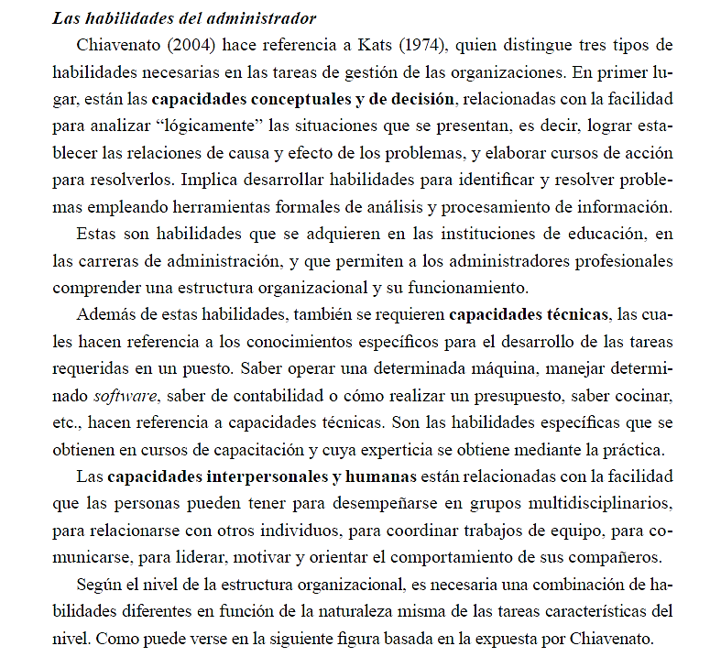

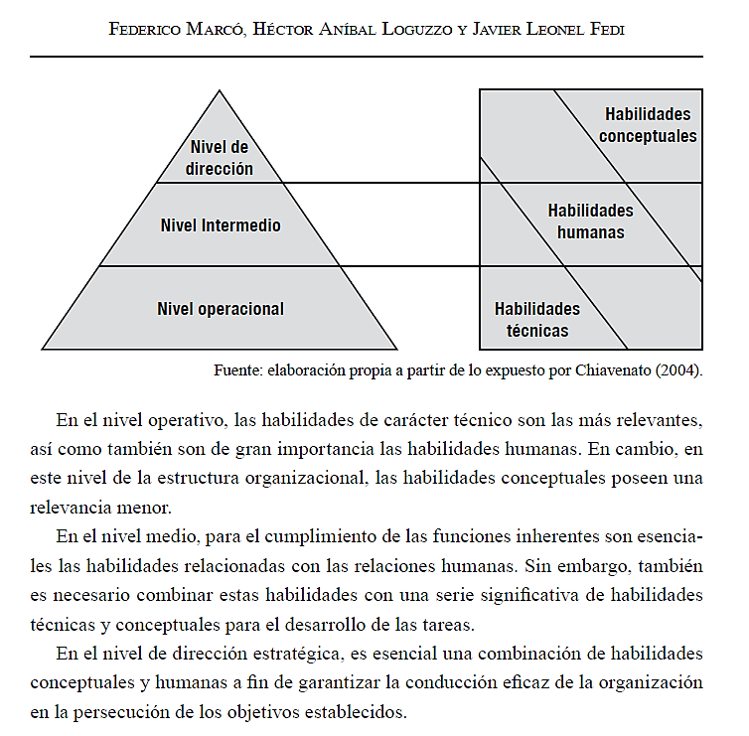

**Actividades:**

1. Elabora un mapa conceptual incluyendo los aspectos más significativos de la teoría “Objeto de estudio de la administración”
2. Explica en qué consisten las Habilidades del administrador, planteadas por Chiavenato.
3. Fundamenta de qué manera se observan las habilidades del administrador en relación a los niveles jerárquicos
4. Lee atentamente las consignas que figuran a continuación, descubre la/s palabra/s y completa el crucigrama:

1. Medios materiales, humanos, tecnológicos, etc., que utiliza la organización.

2. Organizaciones que tienen fin de lucro.

3. Las empresas según su tamaño pueden ser: pequeñas, medianas y ________________

4. Sinónimo de organizar, dirigir, desempeñar, ordenar, etc.

5. Recursos que genera la mente humana.

6. Fines hacia donde se encamina la actividad de la organización.

7. Objeto de estudio de la Administración

8. Cuantificación del objetivo.

9. Personas que trabajan en la organización.

10. La información es importante para la toma de .................................

11. Organización que tiene como objetivo brindar asistencia médica.

12. Conjunto sistematizado y organizado de conocimientos. En ella se aplica el método científico, en ella encontramos conceptos, teorías, etc.

1. **_ _ _ _ _ _O _**
2. **_ _ _ R_ _ _ _**
3. **G_ _ _ _ _ _**
4. **A_ _ _ _ _ _ _ _ _ _**
5. **_ _ N_ _ _ _ _ _ _ _ _**
6. **_ _ _ _ _I_ _ _**
7. **_ _ _ _ _ _ Z _ _ _ _ _ _ _**
8. **_ _ _ A**
9. **_ _ C _ _ _ _ _ _ _ _ _ _ _ _**
10. **_ _ _ _ _ I _ _ _ _**
11. **_ O _ _ _ _ _ _**
12. **_ _ _ N _ _ _**
13. Si quisieran crear una organización de ayuda social:

· ¿Cuál les parece que sería la más necesaria para el barrio o la comunidad en la que viven?

· ¿Qué recursos materiales y humanos necesitarían para comenzar sus actividades?

· ¿Qué otros recursos necesitarían para darle continuidad?

·      Hagan una lista y piensen como podrían obtenerlos y a quienes se podría pedir colaboración.

**Fecha de presentación del trabajo:**

*Primera instancia*: el trabajo deberá ser enviado al correo: [na_camino@hotmail.com](mailto:na_camino@hotmail.com) **EL DÍA VIERNES 3 DE ABRIL (resuelto en el mismo documento).**

*Segunda instancia*: deberá ser presentado en forma manuscrita una vez nos reintegremos a la actividad escolar.



***Estimados Alumnos:***

Los animo a seguir en este hermoso camino del aprendizaje.

Se que son tiempos difíciles, pero creo que es cuanto más debemos esforzarnos para entregar lo mejor a quienes nos rodean en este momento. Por ello procuren día a día dar siempre un plus, algo extra que los anime, fortalezca y llene de esperanza a ustedes mismos y a sus familias.

Dios los bendiga y guarde. Nos vemos pronto!!!

Cuidense y cuiden a sus familias.